Les livres sélectionnés pour l’année 2016-2017
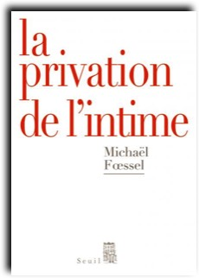
Michaël Fœssel, La privation de l’intime, Éd. du Seuil.
Depuis quelques années, les politiques se sont décidés à nous entretenir d’eux-mêmes, en partie pour ne plus avoir à parler de nous. De quoi ces mises en scène de l’intime sont-elles le symptôme ? Ce livre montre que la « pipolisation » n’affecte pas seulement la politique, mais l’intime lui-même qui se trouve dévalué d’être ainsi donné à voir. L’intime désigne l’ensemble des liens qui n’existent que pour autant qu’ils sont soustraits au regard social et à son jugement. Ces liens sont le support d’expériences qui, contrairement à ce que l’on dit le plus souvent, entretiennent un rapport avec la démocratie.
La privation de l’intime est d’abord sa « privatisation », c’est-à-dire sa confusion avec les propriétés du Moi. L’intime n’est pas le privé parce qu’il renvoie à des liens affectifs, amoureux, désirants où le sujet prend le risque de se perdre.
On découvrira que la préservation de l’intime est aussi une manière de ne pas rabattre la démocratie sur une société de propriétaires. Michaël Fœssel interroge les ambivalences de la modernité libérale qui invente l’intime et l’identifie presque aussitôt avec le privé. De là des questions inattendues : la démocratie doit-elle être sensible pour demeurer démocratique ? L’intime peut-il figurer au rang d’idéal commun ? Dans quelle mesure l’amour est-il un sentiment politique ?
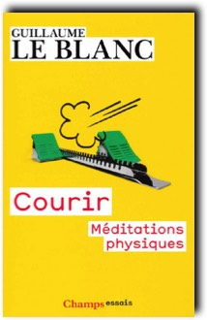
Guillaume Le Blanc, Courir, Éd. Champs-Flammarion.
Les philosophes ne traitent jamais de la course à pied ; déjà les Grecs faisaient l’éloge de la tortue marcheuse, mais disqualifiaient le vaillant Achille, pris dans la folie de ses enjambées... L’auteur, coureur de fond lui-même, s’oppose ici à cette tradition : en autant de textes qu’il y a de kilomètres au marathon, il va à la rencontre des millions de joggers qui ignorent parfois leur propre sagesse. Il brosse pour cela de nombreux portraits, de Guy Drut aux fuyards des sociétés modernes, en passant par les marathoniens de New York ou d’Amsterdam. Il montre que la course permet de tester les philosophies (si l’on démarre kantien, on finit toujours spinoziste...). Il la ressaisit enfin comme une expérience du temps, et révèle sa vraie nature : la course est l’épreuve d’un pouvoir intérieur.
Mathieu Triclot, Philosophie des jeux vidéos, Éd. Zones.
Vous êtes face à un jeu vidéo. Vous pressez les bonnes touches, vous déplacez la souris, vous appuyez en cadence sur les boutons du pad. Qu’est-ce qui se produit alors ? Quel est cet état si particulier, à la limite du vertige et de l’hallucination, face à l’écran et à la machine ? L’expérience ne ressemble à aucune autre : pas plus à l’état filmique des salles obscures qu’à l’état livresque de la lecture.
De « Space Invaders » à la 3D, depuis les premiers hackers qui programmaient la nuit sur les ordinateurs géants d’universités américaines jusqu’à la console de salon, en passant par la salle d’arcade des années 1970, ce qui s’est à chaque fois inventé, au fil de l’histoire des jeux vidéo, ce sont de nouvelles liaisons à la machine, de nouveaux régimes d’expérience, de nouvelles manières de jouir de l’écran. On aurait tort de négliger ce petit objet. Sous des dehors de gadget méprisable, il concentre en fait les logiques les plus puissantes du capitalisme informationnel. Et ceci parce qu’il tient ensemble, comme aucune autre forme culturelle ne sait le faire, désir, marchandise et information. Les jeux vidéo exhibent la marchandise parfaite du capitalisme contemporain, celle dont la consommation s’accomplit intégralement et sans résidu sous la forme d’une expérience ; une expérience-marchandise branchée en plein cœur de la mise en nombres du monde.
À l’âge de la « gamification généralisée », où le management rêve d’un « engagement total » mesuré par une batterie d’indicateurs, les jeux vidéo fournissent aussi un nouveau modèle pour l’organisation du travail, où l’aliénation s’évanouirait enfin dans le fun.

